**2. UHealthComponent**

1. Создаем наш новый компонент, от кого наследуем, как назвали, как сразу прибрались в автоматически сгенерированном коде и почему?

2. Добавляем переменную для здоровья, геттер, еще одну переменную для максимального здоровья (какой определяем UPROPERTY у последней?), где определяем присваивание нашей переменной здоровья переменной максимального здоровья?

3. Создаем компонент у персонажа, в чем его особенность?

4. Как сделать так, чтобы значение здоровья отображалось в текстовом поле над персонажем? Компонент и все остальное

5. Макрос проверки на нулевые указатели, как работает и в каких версиях билдов?

6. Заходим в блюпринт, настраиваем наш текст

7. Как проверили работу макроса check() и как он, собственно, работает?

1. Начнем с создания компонента в UE, который будет контролировать здоровье нашего персонажа.

В данном курсе мы будем **плотно** работать с компонентами и стараться **инкапсулировать все поведение в данные компоненты, чтобы не раздувать основной класс персонажа**.

В папке Components создаем класс, наследующийся от ActorComponent. Назовем STUHealthComponent.

Первым делом изменим обновление нашего компонента на каждом тике игрового цикла bCanEverTick на false.

В данном классе тик не понадобится, так как всю логику будем обрабатывать на ивентах, поэтому в целях оптимизации убираем функцию TickComponent().

2. Добавим самую главную переменную, отвечающую за здоровье нашего персонажа (текущее), а также геттер для нее.

А также добавим protected-переменную, отвечающую за максимальное здоровье персонажа. Сделаем ее доступной в блюпринтах и ограничим значениями от 0 до 1000.

UPROPERTY(EditDefaultsOnly, BlueprintReadWrite, Category = "Health", meta = (ClampMin = "0.0", ClampMax = "1000.0"))

float MaxHealth = 100.0f;

В BeginPlay() присваиваем Health значение MaxHealth (то есть каждый раз, когда игра начинается или наш персонаж спавнится).

3. Создаем данный компонент у нашего персонажа STUBaseCharacter:

Как обычно создаем его в конструкторе персонажа, однако отличие в том, что данный компонент чисто логический и его не надо привязывать к нашему корневому элементу.

4. Теперь давайте сделаем так, чтобы значение здоровья отображалось в текстовом поле над персонажем. Для этого добавляем TextRenderComponent нашему персонажу и в этот раз привязываем его к нашему корневому элементу:

Так же в функции Tick нашего персонажа будем передавать из нашего компонента здоровья значение здоровья в текстовую компоненту:

5. Заметим, что мы не проверяем данные компоненты на нулевые указатели, так как подразумевается, что они не могут быть таковыми, если у нас создан объект, однако в UE есть макрос check() для проверки, который сгенерирует ошибку, если данные компоненты нулевые:

Данный макрос работает только в Development и Debug билдах, в Shipping версии они просто игнорируются.

6. В блюпринте видим, что наши компоненты создались. Компонент текста необходимо отцентровать, поднять, изменить цвет и развернуть на 180 градусов (так как камера у нас ЗА персонажем).

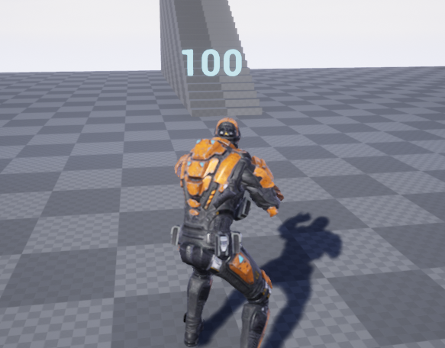

7. Для проверки макроса check() закомментируем создание HealthComponent, запустим игру снова и сразу словим ошибку:

